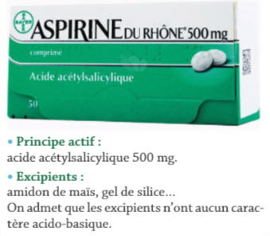
Détermination du pKa d’un acide faible
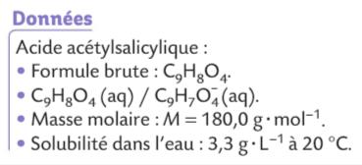
On dissout un comprimé d’aspirine dans l’eau pour obtenir 500mL de solution. On mesure ensuite le pH de cette solution et on trouve pH = 2,9. Déterminer le pK_{A} de l’acide acétylsalicylique.

Détermination du pKa d’un acide faible
On dissout un comprimé d’aspirine dans l’eau pour obtenir 500mL de solution. On mesure ensuite le pH de cette solution et on trouve pH = 2,9. Déterminer le pK_{A} de l’acide acétylsalicylique.

Détermination du pKa d’un acide faible
On dissout un comprimé d’aspirine dans l’eau pour obtenir 500mL de solution. On mesure ensuite le pH de cette solution et on trouve pH = 2,9. Déterminer le pK_{A} de l’acide acétylsalicylique.

Détermination du pKa d’un acide faible
On dissout un comprimé d’aspirine dans l’eau pour obtenir 500mL de solution. On mesure ensuite le pH de cette solution et on trouve pH = 2,9. Déterminer le pK_{A} de l’acide acétylsalicylique.

Détermination du pKa d’un acide faible
On dissout un comprimé d’aspirine dans l’eau pour obtenir 500mL de solution. On mesure ensuite le pH de cette solution et on trouve pH = 2,9. Déterminer le pK_{A} de l’acide acétylsalicylique.

Détermination du pKa d’un acide faible
On dissout un comprimé d’aspirine dans l’eau pour obtenir 500mL de solution. On mesure ensuite le pH de cette solution et on trouve pH = 2,9. Déterminer le pK_{A} de l’acide acétylsalicylique.

